北京鸿坤国际大酒店情况简介
北京鸿坤国际大酒店（立项名为中国企业家大厦）位于北京市丰台区广安路1号，酒店的开发建设已取得了《国有土地使用权证》、《建设用地规划许可证》、《建设工程规划许可证》、《施工许可证》、《销售许可证》等五证，房产证尚未办理。
酒店坐落于西客站南广场东区，为多条公交线路的起点站，地铁7号线、9号线及北京西站至北京站的地下交通途径酒店周边，其中距离北京地铁7号线湾子站不足20米，酒店西临三环，连通京石高速公路，东接二环，北临长安街，南临丽泽商务区。地理位置得天独厚，交通四通八达。北临重要的交通枢纽西客站南广场，南临著名的马连道茶叶一条街，周边建有中铁咨询大厦、中铁大厦、中色大厦、机械大厦、融信大厦、中盐大厦、国电接待中心、建银饭店等多个写字楼，大厦林立，市场繁荣，商业服务业配套设施完善，具有优越的区位环境。项目区位图如下：
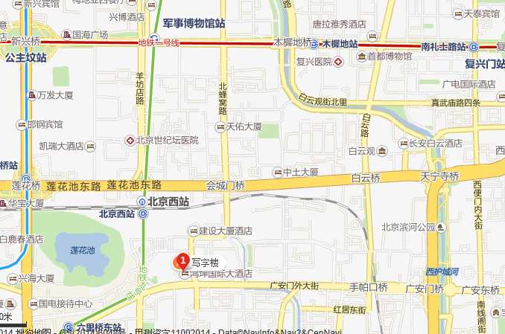
酒店土地使用权面积为8230平，土地性质为综合用地，土地使用权到期日为2049年11月28日。总建筑面积为80,302.88平，其中，地上建筑面积为63,513.79平，地下建筑面积为16,789.09平，地下4层，地上22层，酒店各楼层功能分布及建筑面积如下：

楼层 | 建筑面积 | 功能分布
1层 | 4677.67 | 大堂、风味餐厅、咖啡厅及酒吧等
2层 | 4402.40 | 中餐厅—荣誉海鲜酒楼
3层 | 4402.40 | 中华老字号—鸿坤全聚德烤鸭店
4层 | 4682.14 | 中餐厅—荣誉海鲜酒楼
5层 | 4167.42 | 5A智能化写字楼及国际会议中心
6层 | 4521.55 | 5A智能化写字楼及大、中、小型会议室；多功能厅
7层 | 4054.90 | 游泳馆、高尔夫练习场、桑拿、美容美发及康体健身娱乐中心
8-21层 | 30977.38 | 客房（包括总统套房、豪华套房、标准间等共计500多套）
22层 | 1413.88 | 主楼层面附属用房
垃圾站 | 41.39
锅炉房 | 172.66
地上小计 | 63513.79
地下1层 | 4355.64 | 夜总会、KTV包房
地下2层 | 3755.59 | 夜总会、KTV包房
地下3层 | 4338.93 | 办公及管理用房
地下4层 | 4338.93 | 设备及停车场
地下小计 | 16789.09
合计 | 80302.88
酒店正面：
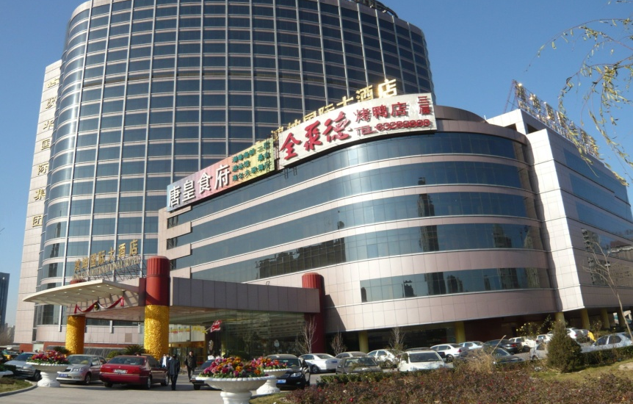
酒店背面：
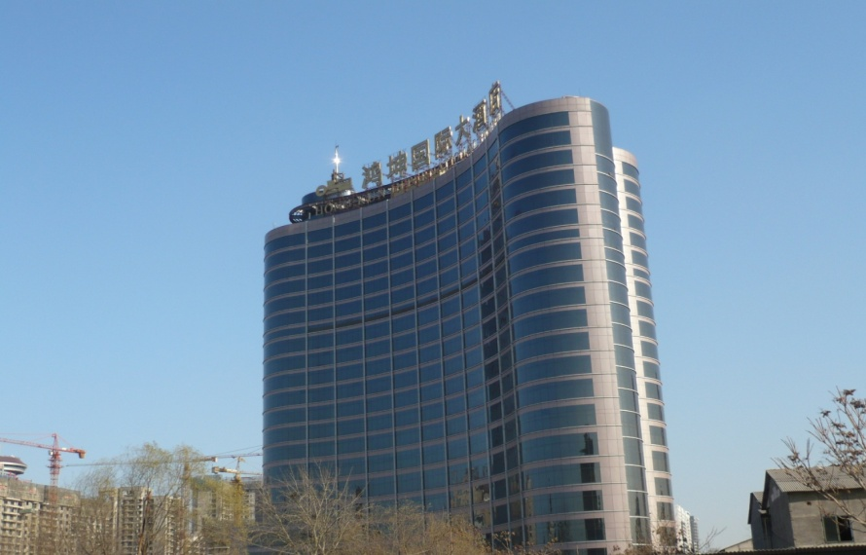
酒店大堂：
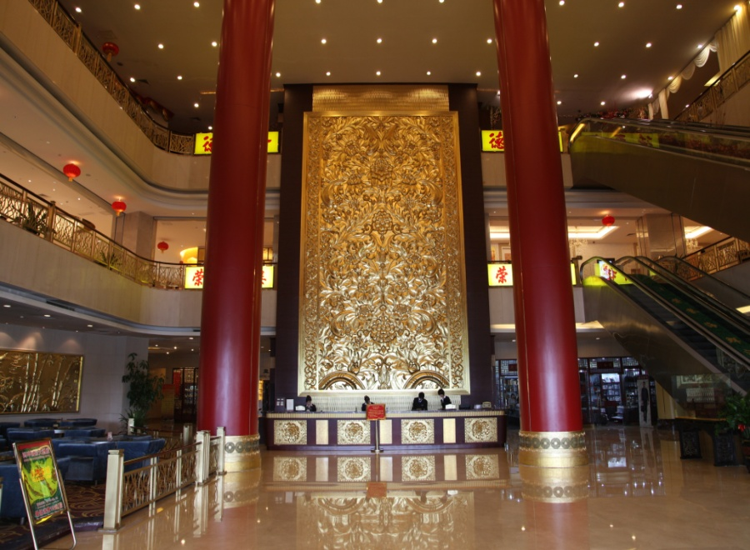
酒店标准客房：
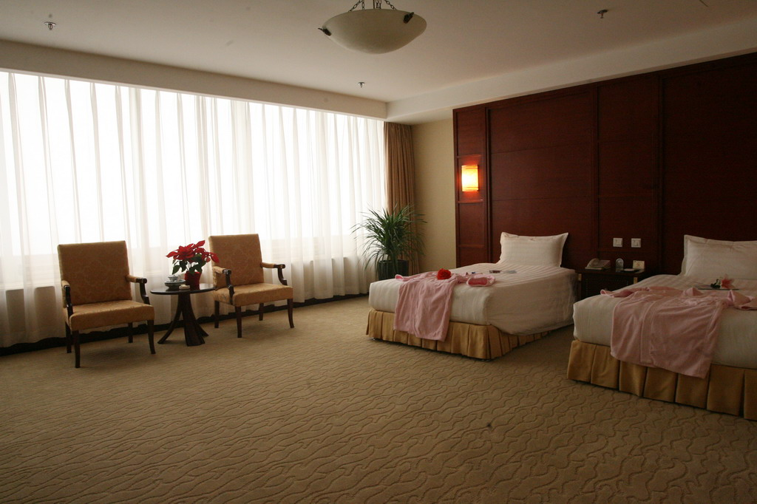
酒店会议中心：
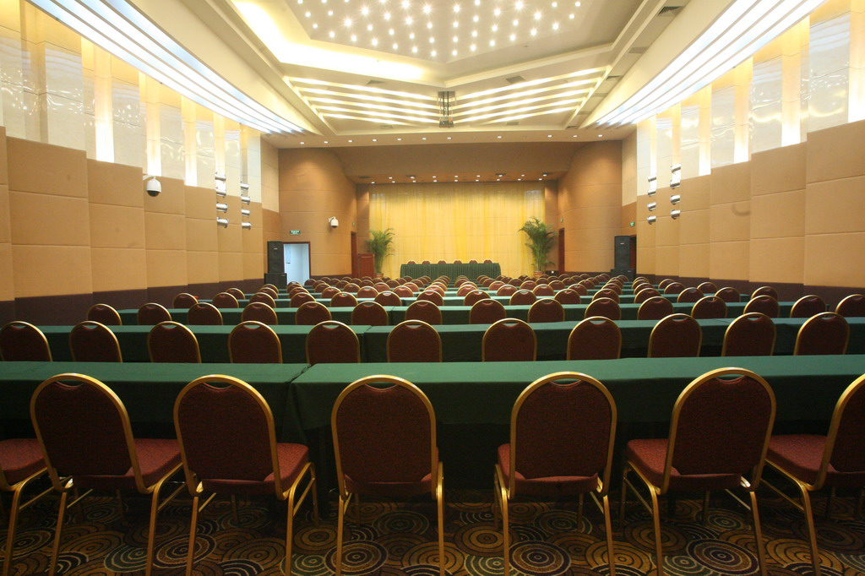

周边市场情况：
1、区域整体环境
（1）丽泽商务区
2007年11月9日，北京市政府在长安俱乐部举办题为“后金融街时代——丽泽商务区金融定位”的高峰论坛。鸿坤国际大酒店距离此商务区咫尺之遥（仅500米）。CBD、中关村、金融街……形成北京“3+X”个主题式核心辐射圈。在多方需求的发展与演变的作用力下，“主题圈”的核心部分以及辐射层都在不断的纳入新领地，实现整体扩充，以满足不断增长的需求。CBD东扩，中关村北进，金融街延向丽泽商务区。
本项目位于北京丽泽商务区西南区域——西二环、西三环的丽泽商务圈的建设规划，它由丽泽商务核心区、西客站南广场办公区、西三环商业带、太平桥时尚休闲区共四个部分组成。这方圆11平方公里的区域将营造一个分高品质、时尚、漂亮、繁华的商务花园，堪与外商云集的国内鼎极商务区——朝阳区CBD媲美，丽泽商务区涵盖的范围十分广泛，囊括金融、保险、通讯、现代服务业等多元机构，丽泽商务区在规划中将为自己明确定位：以大型公建为标志，办公、金融、会展、购物、居住、文化、娱乐等功能有机融合，营造人文生态商务区。可增值的附加价值。重大工程建设、交通建设逐步完善也，更多更广吸引许多中外企业的关注度。第一座北京西区国际商务核心的雏形续势待发，为京城新经济腾飞再次冲劲提供强有力的硬件基础支持。
丽泽商务区规划效果图：
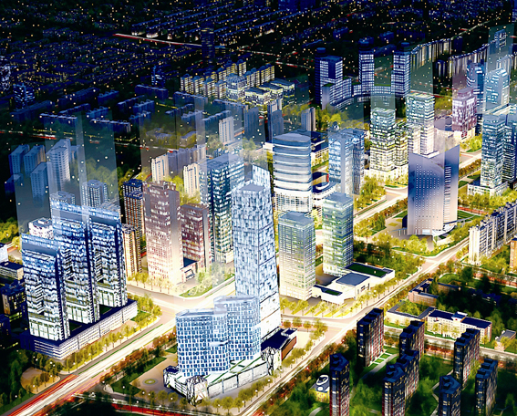
丽泽商务区区域图：
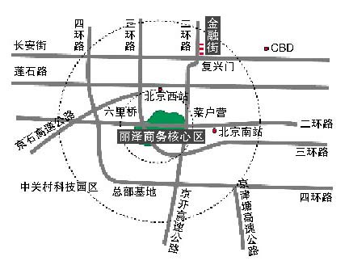
（2）北京西站
鸿坤国际大酒店紧邻亚洲最大的火车站——客运西站。北京西站目前接发旅客列车已达70对/天，日均客流量15—18万人，高峰期间日客流量达到40万人/天，年接待旅客6000万人以上。随着铁路时速的不断提高，火车成了越来越多的商务人士的交通工具，北京西站已成为北京向全国、全世界传递信息的重要窗口。
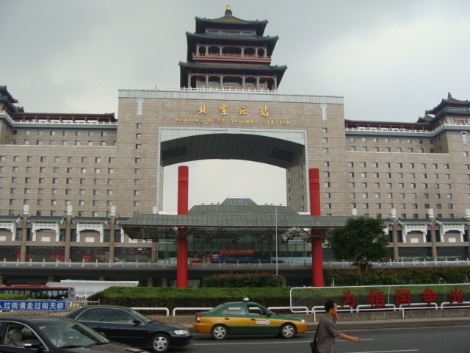
（3）莲花池公园
酒店近邻莲花池公园，公园占地44.6万平方米，水面面积15万平方米， 绿化面积24.5万平方米属北京市一级古遗址公园。它是北京城的发祥地，有“先有莲花池后有北京城”之说，距今有3000多年的历史，莲花池公园内有风景怡人的湖光山色、绿草如茵、花团紧簇的园林景观。
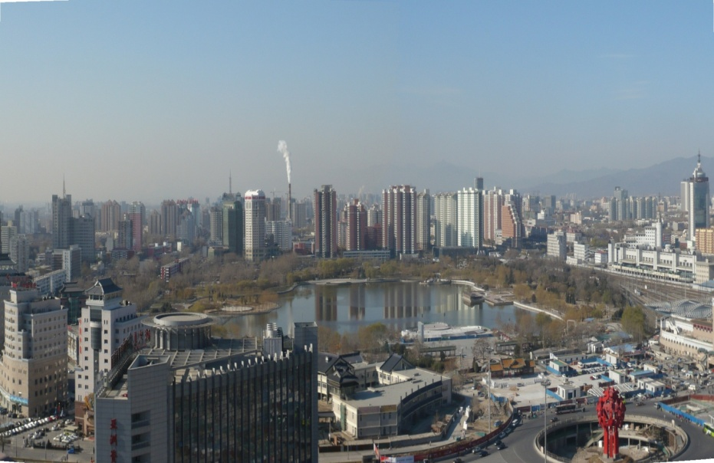

2、周边可比项目
（1）酒店

编号 | 名称 | 地址 | 开业时间 | 客房数 | 起步房价（元）
1 | 建银饭店 | 丰台区西站南路2号 | 1993年，2006年11月重新装修 | 280 | 312
2 | 大方饭店 | 丰台区西客站南广场东侧 | 2002年 | 302 | 398
3 | 深圳大厦 | 广安门外大街1号 | 2000年，2006年重新装修 | 301 | 390
4 | 港中旅维景国际大酒店 | 广安门内大街338号 | 1999年，2006年重新装修 | 215 | 388
5 | 京都信苑饭店（五星级） | 什坊院6号莲花桥畔 | 1997年，2012年重新装修 | 408 | 568
本项目 | 鸿坤国际大酒店 | 丰台区广安路1号(西客站南广场东区 | 2005年 | 422 | 358
上述数据来自艺龙网站最新查询结果，与实际价格可能存在出入。
（2）公寓
北京泰丰拟将鸿坤国际大酒店地上建面中的4万平改造为酒店式公寓进行出售。经查询及实地走访，酒店周边目前无同类型公寓产品在售，距离本项目最近的含公寓产品的楼盘即为华润置地（北京）股份有限公司开发的红山世家（西堤红山）项目，位于西二环广安门外，目前全部房源已售罄，其中住宅于2012年12月入住，公寓于2013年底入住。
经查询链家在线网站，红山世家公寓二手房均价为4.3-5.2万元/平米。

